BFK-312C
Fitnessband voor kinderen
Gebruiksaanwijzing
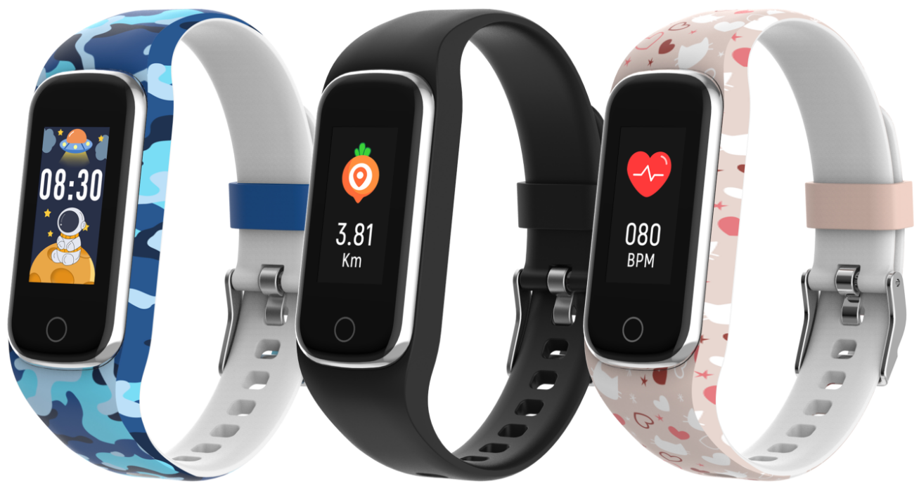
www.denver.com
www.facebook.com/denver.eu
NEDERLANDS
Als de gebruiksaanwijzing niet in uw lokale taal is gedrukt, ga dan naar onze website om te zien of deze online beschikbaar is voor het apparaat dat u hebt. Het adres van onze website is: www.denver

Veiligheidsinformatie

Lees de veiligheidsinstructies zorgvuldig door voordat u het apparaat voor de eerste keer gebruikt en bewaar de instructies voor toekomstig gebruik.

1. Waarschuwing: Dit product bevat een lithium-polymeerbatterij.
2. De gebruiks- en opslagtemperatuur van dit product bedraagt 0 tot 40 °C. Wanneer buiten dit temperatuurbereik, functioneert het product mogelijk niet goed.
3. Open het apparaat nooit. Reparaties of onderhoud mogen alleen worden uitgevoerd door gekwalificeerd personeel.
4. Gebruik het product NIET in water dieper dan 2 meter of langer dan 30 minuten.
5. Verwijder de slimme fitnessband in geval van lekkage of overmatige hitte van het product om brandwonden of uitslag te voorkomen.
6. Draadloze bluetooth-technologie werkt alleen binnen een bereik van ongeveer 10 m. De maximale communicatieafstand kan variëren afhankelijk van de aanwezigheid van obstakels (mensen, metalen voorwerpen, muren, enz.) of de elektromagnetische omgeving.
7. Microgolven die door een bluetooth-apparaat worden uitgezonden, kunnen de werking van elektronische medische apparatuur beïnvloeden.
8. Het product alleen opladen met de meegeleverde USB-kabel.
9. Houd het product buiten het bereik van huisdieren om kauwen en inslikken te voorkomen.

Leveringsomvang
- 1 x Fitnessband
- 1 x Laadkabel
- 1 x Gebruikshandleiding

- Productoverzicht
① Aanraaktoets: Indrukken/ingedrukt houden voor meer functies
② Hartslagsensor
③ Laadcontacten
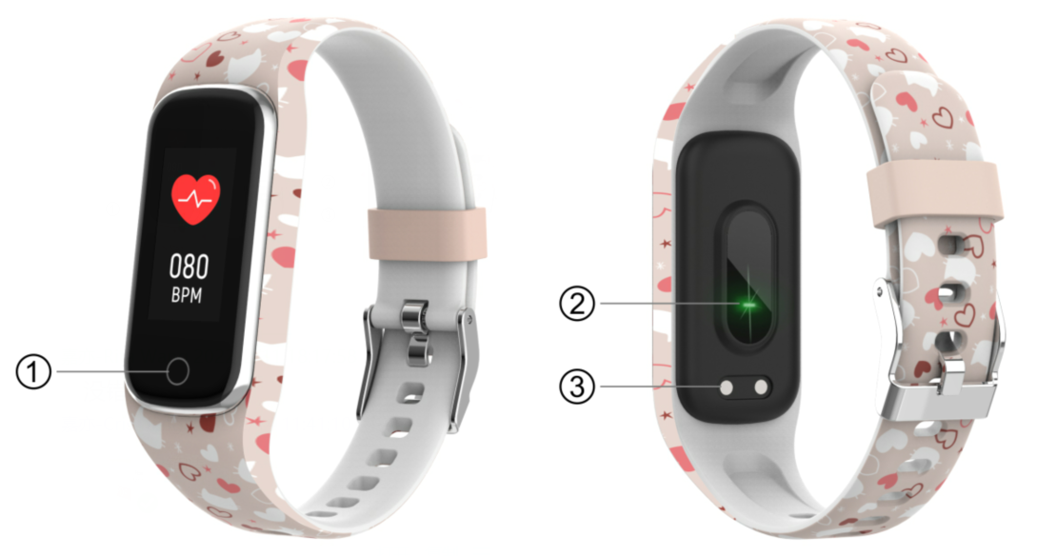

- De slimme fitnessband opladen
- Zorg ervoor uw slimme fitnessband volledig op te laden voordat u deze voor het eerst in gebruik neemt.
- Het duurt ongeveer 2 uur om dit product volledig op te laden. Zodra u een stroomlader aansluit, wordt de slimme fitnessband automatisch opgeladen.
- Zorg ervoor dat de laadpennen van de laadkabel correct op de laadcontacten op de achterzijde van uw slimme fitnessband passen en sluit het andere uiteinde vervolgens aan op een voedingsbron.
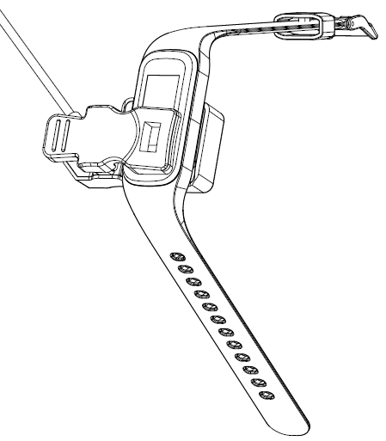
4. De app installeren, verbinden of loskoppelen
- Voordat u de “Fit4Kid”-app downloadt, dient u te controleren of deze compatibel is met uw smartphone. De app werkt met iOS 10.0 of hoger en Android 5.0 of hoger.
- Zoek naar de app “Fit4Kid” in de App Store of Google Play of scan de volgende QR-code om te installeren.
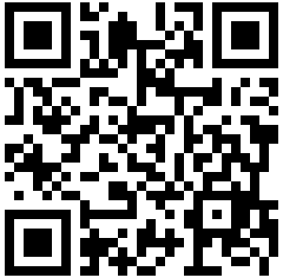
- Schakel de Bluetooth-functie in op uw smartphone, open de “Fit4Kid”-app en stel uw profiel in. Tik vervolgens op “Connect Smartwatch” in de instellingen en selecteer uw smartwatch om de verbinding tot stand te brengen.
- Open de app-instellingen en tik op “Disconnect Smartwatch” om de verbinding met uw smartwatch te verbreken. Als u een iPhone gebruikt, dient u ook naar “Bluetooth” te gaan in uw iPhone-instellingen en vervolgens op “Forget This Device” te tikken.

5. Aanwijzingen voor het gebruik
Houd de aanraaktoets 3 seconden ingedrukt om de slimme fitnessband in te schakelen; druk nogmaals op de aanraaktoets voor meer functies.
6. Hoofdmenu
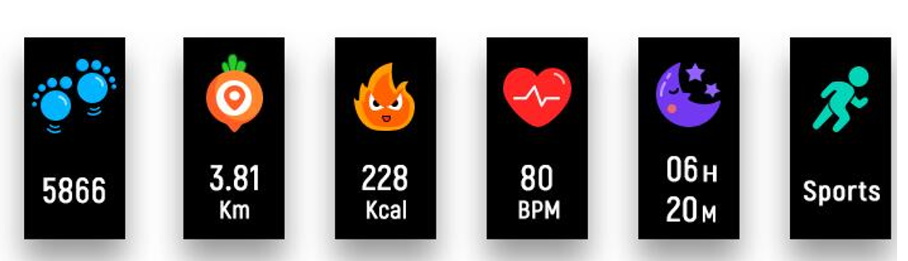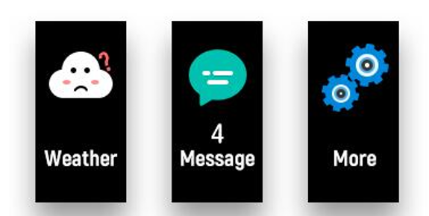

7. De wijzerplaat veranderen
Nadat u uw slimme fitnessband inschakelt, wordt de wijzerplaat weergegeven. Houd de aanraaktoets ingedrukt om van wijzerplaat te wisselen.
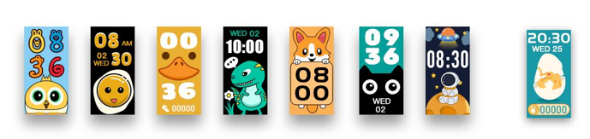

8. Dagelijkse activiteit
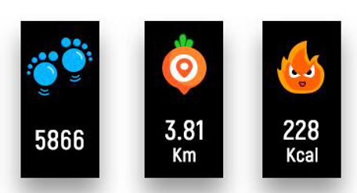
De fitnessband zal uw dagelijkse activiteit automatisch registreren. Druk op de aanraaktoets om uw stappen, calorieën en afstand te controleren.

9. Hartslag
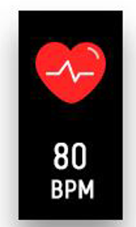
Druk op de aanraaktoets om over te schakelen naar de controle-interface voor uw hartslag.

10. Slaapmonitoring
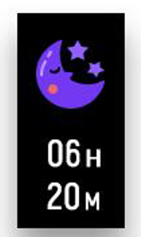
Als u met uw slimme fitnessband gaat slapen, houd deze automatisch uw slaapkwaliteit bij. Als u uw slimme fitnessband via Bluetooth hebt gekoppeld met de “Fit4Kid”-app, kunt u in de app ook een meer gedetailleerd slaaprapport bekijken.
11. Sport 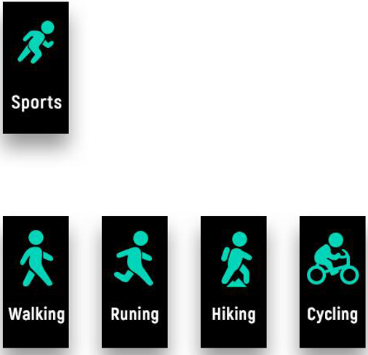
Druk op de aanraaktoets om over te schakelen naar de sportinterface en houd de aanraaktoets vervolgens ingedrukt om een sportmodus te kiezen. U kunt de sportmodus afsluiten door de aanraaktoets ingedrukt te houden om uw sportactiviteit te beëindigen en de sportgegevens op te slaan.
Houd er rekening mee dat uw sportgegevens niet worden opgeslagen als er erg weinig sportgegevens zijn geregistreerd.

12. Berichten
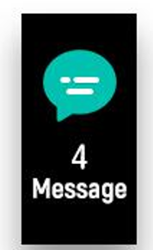
Druk op de aanraaktoets om over te schakelen naar de berichteninterface, houd de aanraaktoets vervolgens ingedrukt om uw telefoongesprekken, SMS, QQ, WeChat, WhatsApp, Facebook, Twitter-notificaties, enz. te openen en controleren. De berichten worden automatisch gewist nadat u deze hebt gelezen.

13. Weer
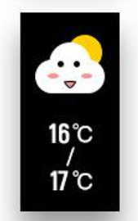
De fitnessband zal de weersverwachting weergeven wanneer deze verbonden is met de app.

14. Instellingen
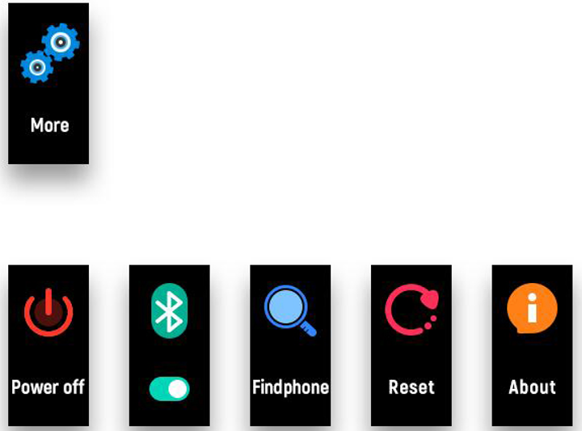Druk op de aanraaktoets om over te schakelen naar de “Meer”-interface en houd de aanraaktoets vervolgens ingedrukt om het volgende te openen:

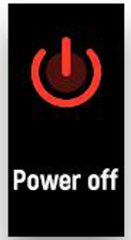Houd de aanraaktoets ingedrukt om uit te schakelen.

Over: Bekijk hier het MAC-adres, de BT-naam en de softwareversie van uw slimme fitnessband.
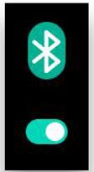 Houd de aanraaktoets ingedrukt om de Bluetooth-functie in/uit te schakelen.

Nadat de fitnessband verbonden is met de Fit4Kid, kunt u de aanraaktoets ingedrukt houden om uw smartphone te vinden.

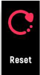 Reset: Alle gegevens in de fitnessband zullen worden gewist.
Opmerking - Alle producten kunnen zonder kennisgeving worden veranderd. Fouten en omissies in de gebruiksaanwijzing voorbehouden.

ALLE RECHTEN VOORBEHOUDEN, AUTEURSRECHT DENVER A/S
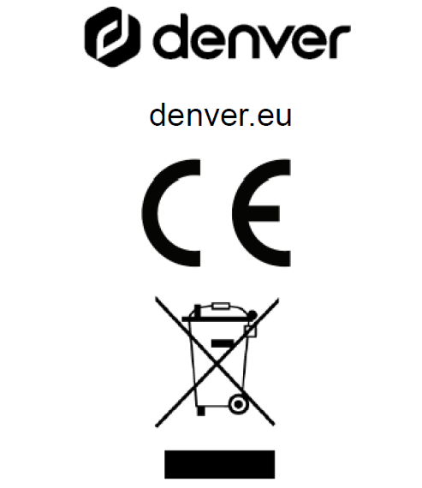
Elektrische en elektronische apparatuur en de inbegrepen batterijen bevatten materialen, componenten en stoffen die schadelijk kunnen zijn voor uw gezondheid en het milieu, indien de afvalproducten (afgedankte elektrische en elektronische apparatuur en batterijen) niet correct worden verwerkt.
Elektrische en elektronische apparatuur en batterijen zijn gemarkeerd met het doorgekruiste vuilnisbaksymbool, zoals hierboven afgebeeld. Dit symbool betekent dat elektrische en elektronische apparatuur en batterijen niet mogen worden afgevoerd met ander huishoudelijk afval, maar gescheiden moeten worden afgevoerd.

Het is belangrijk dat u als eindgebruiker de gebruikte batterijen inlevert bij de gepast en hiervoor aangewezen faciliteit. Op deze manier zorgt u ervoor dat de batterijen worden gerecycled in overeenstemming met de wetgeving en geen schade toebrengen aan het milieu.

Alle plaatsen hebben specifieke inzamelpunten, waar elektrische of elektronische apparatuur en batterijen kosteloos kunnen worden ingeleverd bij recyclestations of andere inzamellocaties. In bepaalde gevallen kan het afval ook aan huis worden opgehaald. Aanvullende informatie kan worden verkregen bij de technische afdeling van uw gemeente.

Denver A/S verklaart hierbij dat de radioapparatuur van het type BFK-312C voldoet aan de richtlijn 2014/53/EU. De volledige tekst van de EU-conformiteitsverklaring kan worden geraadpleegd op het volgende internetadres: denver.eu en klik vervolgens op het zoekpictogram op de bovenste regel van de website. Type het modelnummer: BFK-312C. Ga nu naar de productpagina en de RED-richtlijn is te vinden onder downloads/andere downloads.
Bedrijfsfrequentiebereik: 2,402~2,480 GHz
Max. uitgangsvermogen: -0,91 dBm

DENVER A/S
Omega 5A, Soeften
DK-8382 Hinnerup
Denemarken
www.facebook.com/denver.eu

